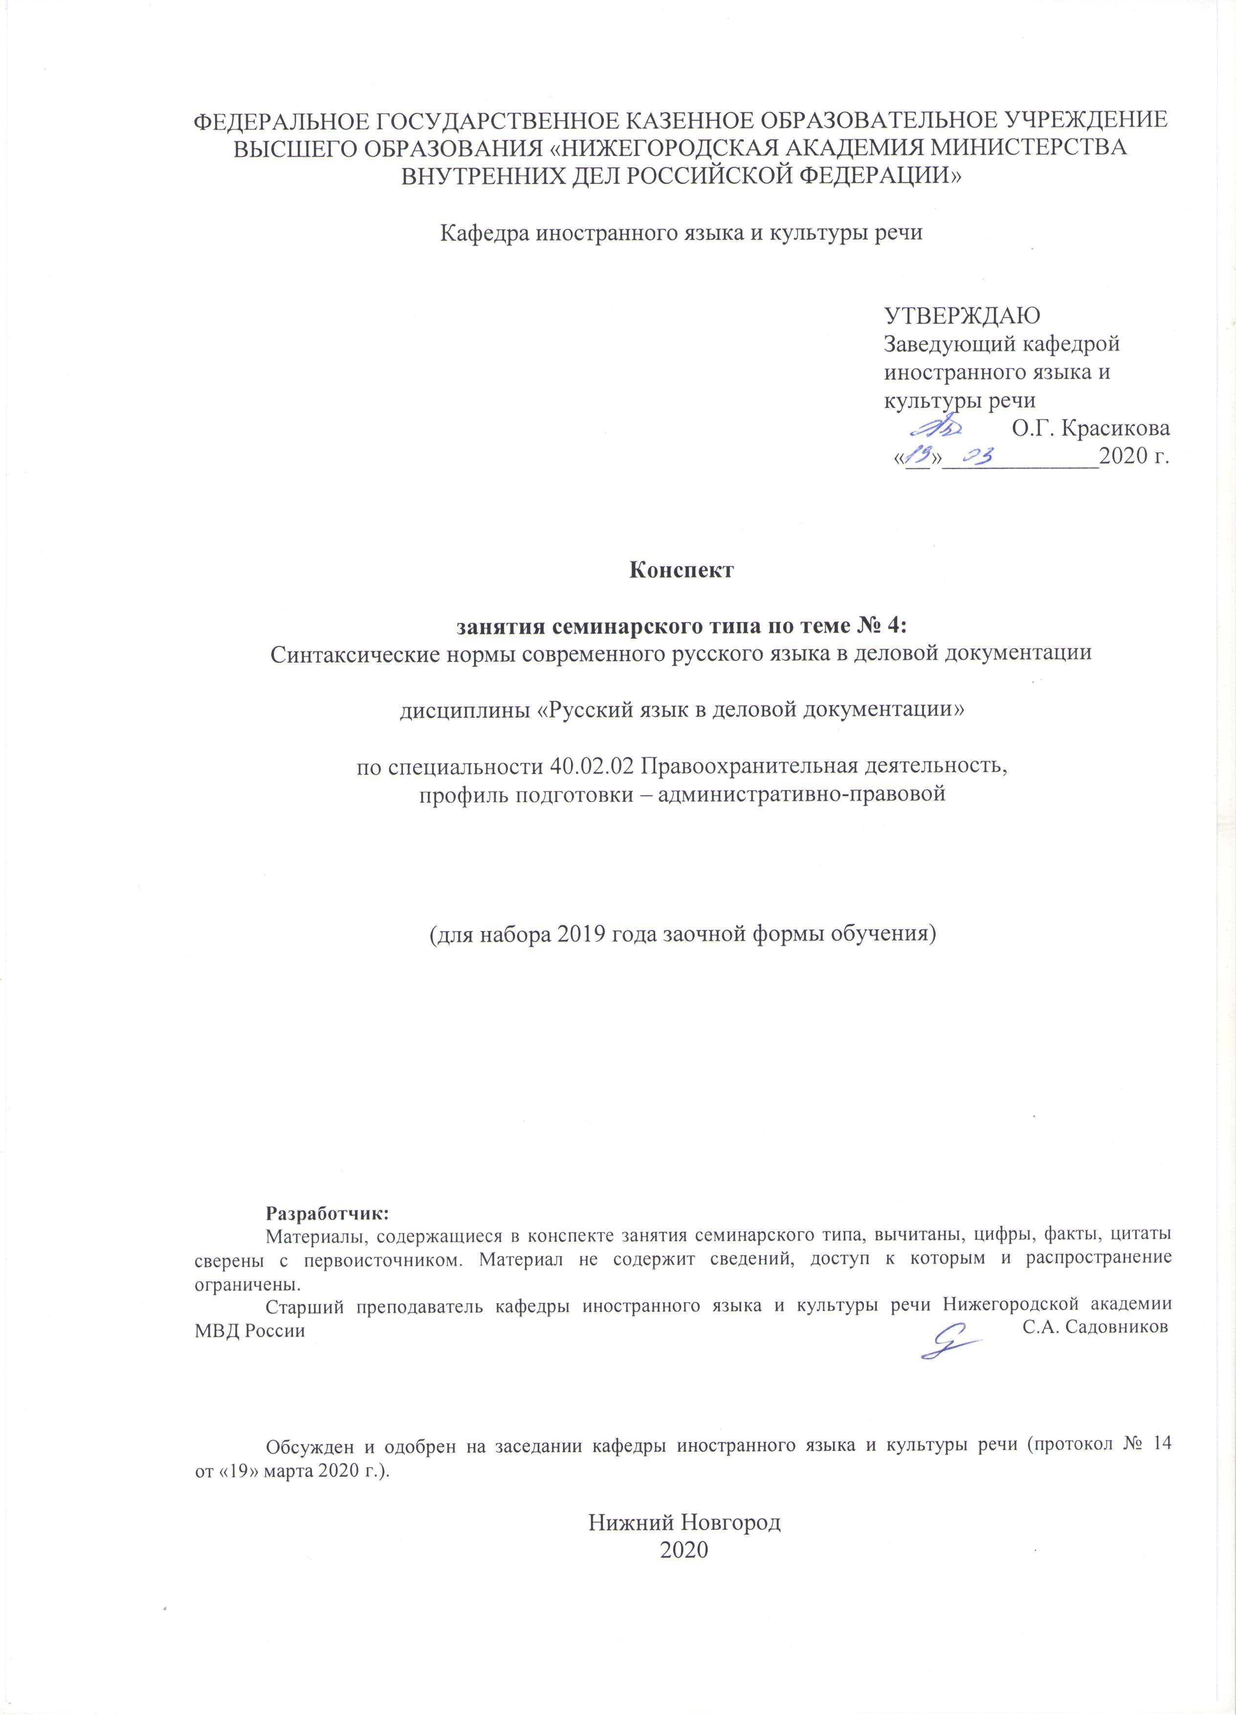
Содержание занятия семинарского типа:
  - Тема занятия: Синтаксические нормы современного русского языка в деловой документации.
Вид занятия: занятие семинарского типа.
Количество часов, отводимых на данное занятие: 4 часа.

1.2. Цель и задачи занятия.
Цель: формирование личности специалиста, речь которого соответствует языковым нормам, а также требованиям, предъявляемым к общению в профессионально значимых ситуациях.
Задачи:
– повышать уровень культуры речи, уровень орфографической, пунктуационной и стилистической грамотности;
– формировать и развивать навыки и умения в области деловой и научной речи, написания и защиты учебно-научной работы;
– развивать юридическое сознание и юридическую культуру, умения и навыки письменной речи в деловом и профессиональном общении;
– расширять знания обучаемых о нормативных аспектах современного русского языка;
– формировать способность к оптимальному выбору языковых средств, необходимых для построения текста в соответствии с коммуникативной ситуацией и целью коммуникации;
– повышать уровень культуры обучаемых;
– воспитывать чувство уважения к языку, речи как части общенациональной культуры.

1.3. Учебные вопросы и практические задания.
1) Понятие синтаксической нормы.
2) Нарушение синтаксических норм.
3) Предложения с однородными членами.
4) Предложения с причастными и деепричастными оборотами.
5) Практические задания.

1.4. Рекомендуемая литература по данному занятию.
1.4.1. Перечень основной учебной литературы:
1. Базавлук, Л.М. Русский язык в деловой документации. Культура речи [Электронный ресурс] : учеб. пособие / Л.М. Базавлук. – Орёл : ОрЮИ МВД России имени В.В. Лукьянова, 2018. – 96 с. – ЭБС НА МВД России. – URL: https://namvd.bibliotech.ru/Reader/Book/2018101814470374600500001512
2. Боженкова, Р.К. Русский язык и культура речи [Электронный ресурс] : учебник / Р.К. Боженкова, Н.А. Боженкова, В.М. Шаклеин. – 4-е изд., стереотип. – М. : Флинта, 2016. – 607 с. – Библиогр.: с. 548-552. – URL: http://biblioclub.ru/index.php?page=book&id=83539 (дата обращения 05.03.2019).
3. Жаров, В.А. Русский язык и культура речи [Электронный ресурс] : учеб. пособие / В.А. Жаров. – Москва ; Берлин : Директ-Медиа, 2016. – 160 с. – URL:http://biblioclub.ru/index.php?page=book&id=442848 (дата обращения 05.03.2019).
1.4.2. Перечень дополнительной учебной литературы:
1. Воронцова, Ю.А. Русский язык в деловой документации. Культура речи : учеб. пособие / Ю.А. Воронцова, Е.Ю. Хорошко. – М. : ДГСК МВД России, 2015. – 256 с. – То же [Электронный ресурс] // Локал. сеть НА МВД / Электронная библиотека / Издания ДГСК МВД России. – URL: http://192.168.40.47/proba3/dgsk/materialy/№28-2015.pdf.
2. Русский язык в деловой документации [Электронный ресурс] : метод. рекомендации / сост. В. А. Новосельцева. – Краснодар : Краснодарский университет МВД России, 2018. – 100 с. – ЭБС НА МВД России. – URL: https://namvd.bibliotech.ru/Reader/Book/2018071011434654035500006348
3. Русский язык и культура речи [Электронный ресурс] : учеб. пособие / М.В. Невежина, Е.В. Шарохина, Е.Б. Михайлова и др. – М. : Юнити-Дана, 2015. – 351 с. – Библиогр. в кн. – ISBN 5-238-00860-0. – URL: http://biblioclub.ru/index.php?page=book&id=117759 (дата обращения 05.03.2019).
4. Хабарин, М.О. Практические занятия по русскому языку для курсантов и студентов высших образовательных учреждений юридического профиля [Текст] : учеб.-практ. пособ. / М.О. Хабарин, К.Л. Ходжабегова ; МВД России, Департамент гос. службы. – М. : ДГСК МВД России, 2011. – 223 с.
5. Штрекер, Н.Ю. Русский язык и культура речи [Электронный ресурс] : учеб. пособие для студентов вузов / Н.Ю. Штрекер. – Москва : Юнити-Дана, 2015. – 351 с. : ил., схем. – (Cogito ergo sum). – Библиогр. в кн.. – ISBN 978-5-238-02093-8. – URL: http://biblioclub.ru/index.php?page=book&id=446436 (дата обращения 05.03.2019).
1.4.3. Перечень ресурсов информационно-телекоммуникационной сети «Интернет»:
http://www.gramma.ru – электронные материалы по русскому языку и культуре письменной речи (правописание, лексические и грамматические нормы, составление научных текстов и документов), бесплатная справочная служба русского языка;
http://www.gramota.ru – электронные материалы по русскому языку и культуре речи, риторике, бесплатная справочная служба русского языка;
http://www.ruslang.ru – сайт Института русского языка имени В.В.Виноградова РАН.

1.5. Краткое описание учебных вопросов или алгоритм выполнения практических заданий.

Вопрос 1. Понятие синтаксической нормы.

Синтаксические нормы русского литературного языка регламентируют построение словосочетаний и предложений. Ошибки чаще всего связаны с неправильным выбором управляемой формы в словосочетании, нарушением согласования подлежащего и сказуемого, использованием причастных и деепричастных оборотов, а также построением некоторых типов сложных предложений. Эти ошибки относятся к разряду грамматических (критерий К9 при проверке сочинений ЕГЭ). При построении словосочетаний используются связи управление, согласование и примыкание.
Управление — подчинительная связь, в которой главное слово требует употребления зависимого в определённом падеже. При этом допускаются ошибки типа пример доказывает (подтверждает) о том, что… вместо правильного пример доказывает (подтверждает) то, что…; автор поднимает проблему о воспитании вместо автор поднимает проблему воспитания.
Следует обратить внимание на различие управления слов, близких по значению: беспокоиться о сыне — тревожиться за сына; возмутиться его словам — обидеться на его слова; удивляться красоте — восхищаться красотой; осудить на два года — приговорить к двум годам; отзыв о фильме — рецензия на фильм; обращать внимание на проблему — уделять внимание проблеме — усилить внимание к проблеме; превосходство над соперником — преимущество перед соперником; типично (характерно) для него — свойственно (присуще) ему; предостеречь от опасности — предупредить об опасности; привычный для всех — знакомый всем.
Часто встречаются ошибки при использовании ряда слов разных частей речи: бояться темноты (разговорное: бояться темноту);
достигать полутора метров в длину (неверно: достигать полтора метра в длину);то, чего нам удалось достичь (неверно: то, что нам удалось достичь);принять участие в соревнованиях (неверно: принять участие на соревнованиях);избегать опасности (неверно: избегать опасность);
касаться вопроса (устаревшее: касаться до вопроса).
Нужно учитывать, что однокоренные слова разных частей речи могут иметь разное управление: удивляться молчанию—удивлён молчанием; рассердиться на обман — рассержен обманом; верить в победу — уверенность в победе; заменить старую машину новой — сменить старую машину на новую; плата за услуги — оплата услуг; платить/заплатить/уплатить за проезд — оплатить проезд; подключиться к обсуждению — включиться в обсуждение; различать звуки и буквы — отличать звуки от букв; сверять копию с оригиналом — проверять слово по словарю.
При этом в большинстве случаев однокоренные слова имеют одинаковое управление: посвятить жизнь служению народу (неверно: посвятить жизнь служению народа) — служить народу.

Вопрос 2. Нарушение синтаксических норм.
Часто нарушение синтаксических норм связано с неправильным употреблением предлогов, например: прийти со школы вместо правильного прийти из школы (идти в школу — возвращаться из школы, идти на завод — прийти с завода). Использование этих предлогов с географическими названиями закреплено традицией. Обычно предлог с употребляется с названиями островов, рек, горных областей, но есть и отступления: приехать с Сахалина, с Енисея, с Урала, с Дальнего Востока — приехать из Франции, из Крыма.
Обратите внимание: предлог ввиду требует родительного падежа (рейс задержан ввиду снегопада), а предлоги благодаря, согласно, вопреки — дательного (благодаря поддержке, согласно приказу, вопреки распоряжению). В некоторых часто употребляемых конструкциях предлог, обычно о, вообще является лишним: доказывать/подтверждать это (неверно: доказывать/подтверждать об этом); дать совет, как писать сочинение (неверно: дать совет о написании сочинения); привести примеры чуткого отношения к людям (неверно: привести примеры о чутком отношении к людям); коснуться темы защиты природы (неверно: коснуться темы о защите природы).
К достаточно распространённым речевым недочётам относится так называемое «нанизывание падежей» (расположение цепочкой нескольких одинаковых падежных форм, чаще всего родительного): дом племянника жены кучера доктора. Такие конструкции характерны для официально-делового и научного стиля, и их не всегда можно избежать, однако к этому нужно стремиться, чтобы не затемнялся смысл высказывания. (Ср.: Во избежание падения при экстренном торможении просьба держаться за поручни. — Чтобы не упасть, держитесь за поручни.).
Нормой русского языка является грамматическое согласование определения с главным (определяемым) словом в словосочетании подлежащего со сказуемым.
При согласовании сказуемого с подлежащим необходимо обращать внимание на следующие факторы: опытный врач Смирнова сразу поставила диагноз (определение и сказуемое согласуются с ближайшим существительным); Татьяна Петровна, учитель литературы, провела контрольную работу (в предложении с обособленным приложением сказуемое согласуется с подлежащим, выраженным именем собственным), но: город Самара понравился мне; собака Мухтар лаяла; ребятня бегала по двору (при собирательных существительных — ребятня, молодёжь, родня, детвора и т. д. — сказуемое в форме единственного числа); все, кто побывал в этом месте, были в восторге; он рассказал о том, что случилось (кто требует сказуемого и определения в форме единственного числа мужского рода, а местоимение что — в единственном числе среднего рода), но: те, что опоздали, стояли в дверях; большинство поддержало старосту; большинство участников уже выступило; часть спортсменов закончила тренировку; ряд абитуриентов покинул аудиторию (когда подлежащее выражено существительным с собирательным количественным значением, сказуемое согласуется с существительным в именительном падеже).
В подобных случаях сказуемое во множественном числе употребляется в тех случаях, если: между подлежащим и сказуемым есть другие члены предложения или придаточное предложение (Большинство людей, прочитавших книгу, высоко оценили её; Большинство людей, которые прочитали книгу, высоко оценили её); На солнышке Полкан с Барбосом лёжа грелись (сказуемое во множественном числе, т. к. подлежащее выражено сочетанием с существительным в творительном падеже с предлогом с); если подлежащее выражено сочетанием числительного с существительным, то сказуемое стоит в единственном числе (в прошедшем времени — в среднем роде), если внимание обращается на совокупность предметов (На той стороне улицы стоит десять домов; В каждую машину село по четыре человека; но: прошло два года — два года пролетели незаметно), и во множественном числе, если обращается внимание на то, что каждый в отдельности является производителем действия (Семь учеников сдали экзамен на пятёрки); если подлежащее выражено сочетанием слов несколько, сколько, много, мало с существительным, то сказуемое ставится в единственном числе (Несколько книг лежало на столе), но при названиях лиц обычно употребляется множественное число (Несколько ребят спорили о чём-то).

Вопрос 3. Предложения с однородными членами
И в устной, и в письменной речи употребляются предложения с однородными членами, и нередко при этом допускаются ошибки. Например, объединяются слова, обозначающие родовые и видовые понятия (в комнате два книжных шкафа и мебель), частично совпадающие по объёму (делал уроки и писал упражнения) или далёкие друг от друга по значению (любил собак и жареные семечки). Следует избегать ситуаций, когда одно из слов может быть отнесено к разным рядам однородных членов (Клиент требовал устранения неполадок и директора). Не допускается объединение в ряду однородных полной и краткой формы прилагательных или причастий (Девушка была стройна и красивая; Дом достроен и заселённый), инфинитива и существительного (Люблю плавание и читать). При использовании двойных союзов (не только…, но и; не столько…, сколько; как…, так и; хотя…, но и др.) нужно помнить, что части таких союзов должны стоять непосредственно рядом с однородными членами. Недопустим такой порядок слов в предложении: Мы не только осмотрели сам город, но и некоторые музеи. Однородными являются дополнения город, музеи, и части союза должны стоять перед ними: Мы осмотрели не только сам город, но и некоторые музеи.
Следует обращать внимание на употребление предлогов при однородных членах: если все однородные имеют один и тот же предлог, его можно пропустить, если же предлоги разные, пропуск одного из них недопустим: Во время поездки он побывал в нескольких музеях, театрах, выставках; правильно: Во время поездки он побывал в нескольких музеях, театрах, на выставках.
Если однородные члены (часто сказуемые) имеют разное управление, то является ошибкой использование одного дополнения: Он любил и интересовался творчеством молодых поэтов. Сказуемое любил управляет винительным падежом (любил кого? что?), а интересовался — творительным (интересовался кем? чем?), поэтому при них не может быть общего дополнения. Предложение нужно построить, например, так: Он любил творчество молодых поэтов и интересовался им. Не могут быть однородными разнотипные синтаксические конструкции: Мне запомнился клоун, всех смешивший и который был с красным носом; Когда пришла в дом Онегина и увидев его вещи, Татьяна поняла характер этого человека.

Вопрос 4. Предложения с причастными и деепричастными оборотами
При построении предложений с причастными оборотами нельзя нарушать порядок их расположения: Дети побежали купаться, приехавшие на дачу. Правильно: Дети, приехавшие на дачу, побежали купаться или Приехавшие на дачу дети побежали купаться.
Необходимо учитывать категории вида и времени, присущие причастиям, чтобы не допускать ошибок и недочётов: Путешествие длилось три недели вместо предполагаемых двух. Поскольку речь идёт о прошлом, нужно использовать причастие прошедшего времени: Путешествие длилось три недели вместо предполагавшихся двух.
Следует помнить, что действительные причастия обозначают признак того, кто (что) непосредственно производит действие (бегущий спортсмен, приземлившийся самолет). Страдательные причастия обозначают признак того, кто (что) испытывает действие (протираемая поверхность, изученный материал). Иногда значение страдательного залога может быть выражено действительными причастиями с постфиксом -ся (обсуждаемая проблема — обсуждающаяся проблема). Не всегда подобные замены удачны: выполняющиеся учениками задания, посылающиеся сообщения. Уместнее сказать: выполняемые учениками задания, посылаемые сообщения.
Предложения с деепричастными оборотами
При использовании деепричастий и деепричастных оборотов в речи следует помнить, что добавочное действие, выражаемое деепричастием, может относиться только к действующему подлежащему: Прочитав книгу, я узнал много нового (Я прочитал книгу и узнал много нового). Поэтому деепричастия не могут использоваться в безличных предложениях (Получив двойку, мне стало грустно; правильно: Получив двойку, я загрустил или Я загрустил, когда получил двойку), кроме тех, в которых есть инфинитив (Получив двойку, нужно её исправить).
Употребляя деепричастия совершенного и несовершенного, вида следует обращать внимание на порядок слов и ещё ряд факторов. Так, в предложении Подъезжая к дому, машина остановилась есть смысловая неточность, следовало бы сказать Подъехав к дому, машина остановилась. В другом примере нужно заменить деепричастие глаголом, а глагол — деепричастием и таким образом избежать бессмыслицы: Смертельно ранив Ленского, Онегин выстрелил. Чтобы восстановить порядок действий, следует сказать: Выстрелив, Онегин смертельно ранил Ленского.
Сложные предложения
При построении сложного предложения не стоит загромождать его придаточными: Когда мы выходим в Интернет, мы узнаем о событиях, которые произошли в мире, пока наша жизнь шла своим чередом, потому что у каждого из нас достаточно дел и забот, чтобы не слишком-то следить всем, что случается в самых разных точках планеты, несмотря на то что это, безусловно, важно и интересно, ведь нам довелось жить в такое непростое время, хотя, пожалуй, любая эпоха в истории человечества была сложной, что подтверждается многочисленными свидетельствами.
К нарушению синтаксической нормы приводит нанизывание однотипных конструкций сложносочинённого или сложноподчинённого предложения: На пороге школы, в которой нам предстояло учиться, нас встретила учительница, которая приветливо улыбалась и подбадривала ребят, которые чувствовали себя не очень уверенно; Даже самые маленькие участники похода не жаловались на усталость, а старшие ребята старались им помочь, а путь до лагеря был неблизкий. Следует указать на неуместную вставку или, наоборот, отсутствие указательных слов тот, то, такой и др.: Позиция автора заключается, что он призывает всех поступать по совести (Позиция автора заключается в том, что…); Необходимо то, чтобы все задумались над этой проблемой (то является лишним). Допускаются ошибки в предложениях с косвенной речью. Заменяя прямую речь косвенной, нужно помнить, что это разные конструкции. Необходимо заменять формы первого лица подлежащего и глагола-сказуемого и правильно выбирать средства связи частей предложения: Лермонтов писал: «Люблю отчизну я…» — Лермонтов писал, что он любит отчизну. Она спросила: «Ты придёшь?» — Она спросила, приду ли я.

5. Практические задания: выберите единственный правильный ответ.

1. Нормы сочетаемости слов нарушены в словосочетании:

а) зависимость от обстоятельств
б) отчет командированного
в) будний день
г) согласно договора

2. В каком предложении нарушены нормы сочетаемости слов:
а) потерпеть поражение
б) придерживаться мнения
в) одержать победу
г) наметить о проблемах

3. В предложении допущены речевые ошибки:
а) Надо организовать выезд в труднодоступное население.
б) Для молодежи интереснее линии сюжета, чем духовный мир героев.
в) Из восьмисот пятнадцати курсантов выбрали двоих.
г) Сведения подали в приокский роно.

4. Грамматическая норма определяет
а) правила постановки знаков препинания
б) выбор слова в соответствии с его стилистической окраской
в) правила произношения слов
г) правила построения слов, их форм, словосочетаний и предложений.

5. Отметьте предложение, не содержащее речевой ошибки:
а) В отделе имеются свободные вакансии.
б) В гнезде жили пернатые птицы
в) Пагубное влияние окажется на его дальнейшем развитии.
г) Ознакомившись с результатами экзаменов, декан провёл совещание.

6. В каком случае соблюдены нормы сочетаемости слов?
а) произвести впечатление
б) усвоить новую специальность
в) высказывать мнение на что-нибудь
г) завоевывать успешность

7. В каком предложении допущена речевая ошибка?
а) Осуждённый подал аннотацию с просьбой о пересмотре дела.
б) Фирма отказалась предоставить сведения о полученной прибыли.
в) При пожаре погибли уникальные деревянные постройки.
г) Любое ваше движение может быть истолковано как агрессия.

8. Отметьте правильное употребление глагола одеть:
а) одеть ребенка для прогулки
б) одеть пальто
в) одеть парик
г) одеть украшения

9. Отметьте словосочетание, построенное с нарушением лексической нормы:
а) представить сотрудника
б) предоставить информацию
в) уделять внимание
г) иметь роль

10. Отметьте словосочетание, построенное с нарушением лексической нормы:
а) играть значение
б) предпринять шаги
в) принять меры
г) вынести решение

1.6. Вопросы для самостоятельного изучения по данной теме.
1. Понятие синтаксической нормы современного русского литературного языка.
2. Прямой порядок слов в предложении. Инверсия. Порядок расположения членов предложения. Обратный порядок слов в протоколах допроса.
3. Трудные случаи согласования сказуемого с подлежащим.
4. Грамматические ошибки, связанные с употреблением предлогов (благодаря, вопреки, согласно и др.).
5. Особенности употребления союзов в сложных предложениях.

